Запустите любой интернет-браузер (Internet Explorer, Google Chrome, Mozilla Firefox, Safari на Mac OS X и т.д.) при подключенном модеме и введите в адресную строку: http://speedtest.net/.
Внимание! Для корректного отображения необходимо установить Adobe Flash Player

1. Нажимаем на Пункт Меню настройки
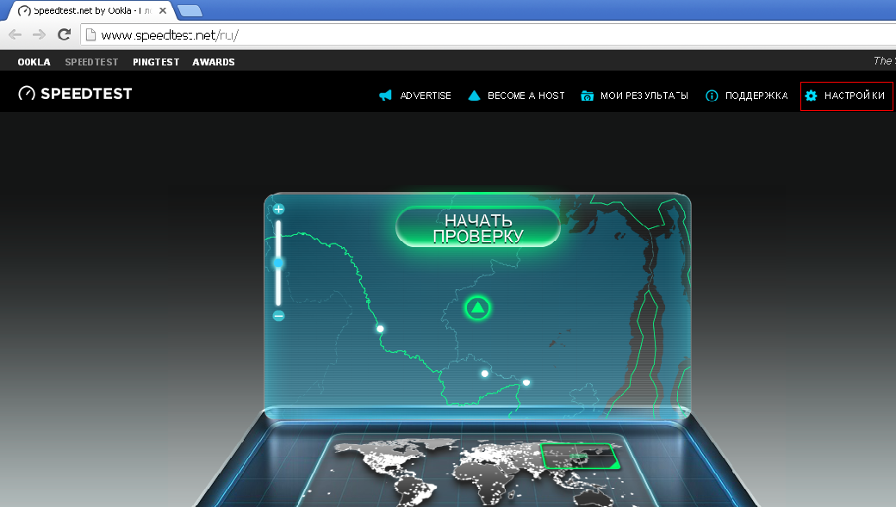
2. Внизу в поле Предпочитаемый сервер выбираем Orenburg FocusLife
3.Нажимаем кнопку Сохранить
4. Справа вверху нажимаем кнопку Выполнить проверку скорости (Take a speed test)
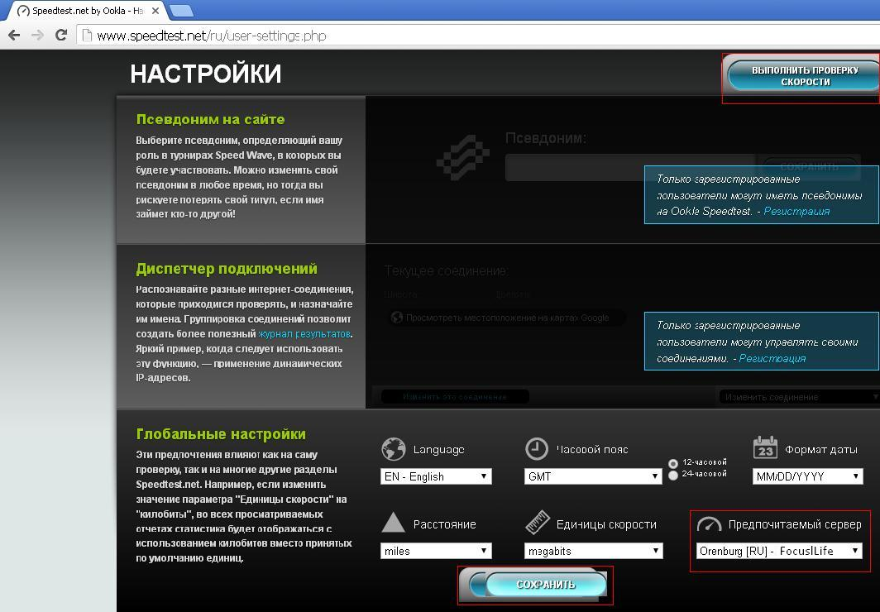
После чего появится карта на которой уже будет две кнопки
5.Выбираем Begin Test Your Preferred Server
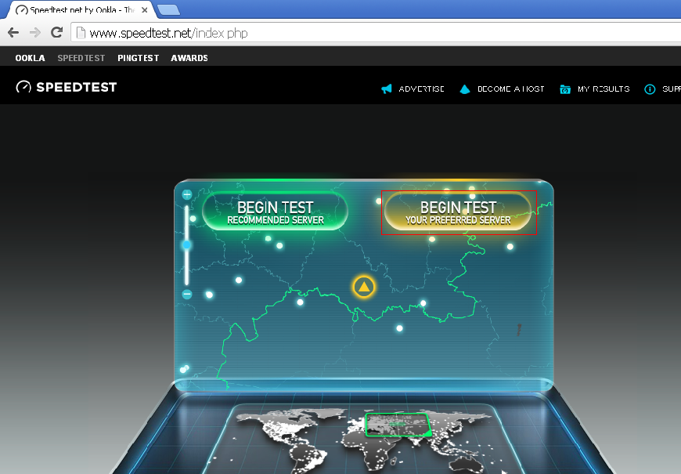
Далее пойдет тест скорости и выдаст результат , download speed – Скорость загрузки в мбитах, upload speed – скорость отдачи в мбитах.

